Министерство науки и высшего образования Российской Федерации

Федеральное государственное автономное   
образовательное учреждение высшего образования

«Национальный исследовательский университет ИТМО»

Факультет Программной инженерии и компьютерной техники

Лабораторная работа по

Веб-программированию №1

Вариант 3004

Работу выполнила:

Касьяненко В.М.

Группа:

P3220

Преподаватель:

Наумова Н.А.

Санкт-Петербург,

2023

Оглавление

Текст задания 3

Исходный код программы 3

Ссылка на результат 3

Выводы по работе 3

# Текст задания

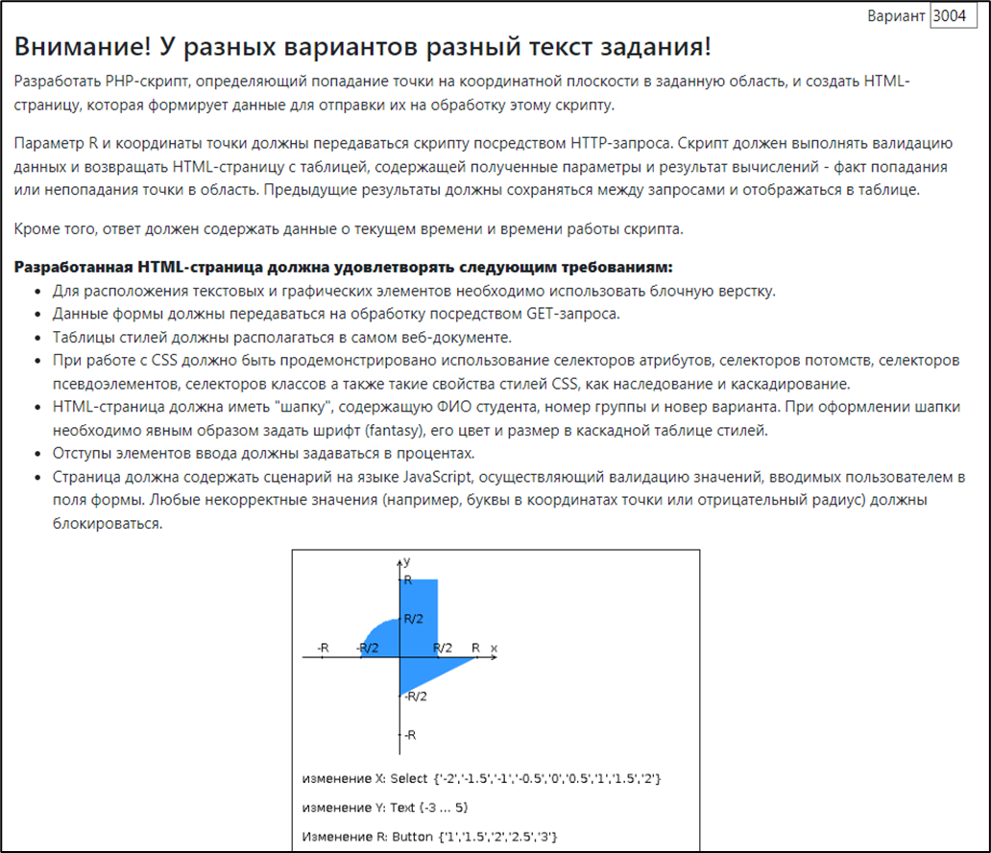

# Исходный код программы

<https://github.com/VeraKasianenko/Web_programming_SE/tree/main/lab1>

# Ссылка на результат

[https://se.ifmo.ru/~s368283/lab1/](https://se.ifmo.ru/~s368283/lab1/ )

# Выводы по работе

При выполнении данной лабораторной работы я разработала PHP-скрипт, определяющий попадание точки на координатной плоскости в заданную область, и создала HTML-страницу, которая формирует данные для отправки их на обработку этому скрипту посредством HTTP-запроса.